Pembuatan Aplikasi Absensi Online Berbasis Android Sebagai Pelaporan Kehadiran Siswa Untuk Mengurangi Angka Bolos Sekolah
Pada SMA Negeri 8 Mataram

Andy Hidayat Jatmika, Budi Irmawati, Royana Afwani, Nadiyasari Agitha, IGP Wirarama W.W.
Program Studi Teknik Informatika, Fakultas Teknik, Universitas Mataram
Jl. Majapahit 62, Mataram, Lombok NTB, INDONESIA
Email: andy@unram.ac.id, yzakodek@gmail.com, royana@unram.ac.id, nadiyasari@unram.ac.id, wirarama@unram.ac.id

Abstract- Involvement of parent / guardian in supervising student discipline will be more effective if done every day. The student absence report will be easier to follow up if the parent / guardian gets the information as soon as possible. Student absenteeism will be very difficult if done manually and daily by school staff given the large number of students and the narrow time. By applying information technology information is expected to help problems in recording and reporting the attendance rate of these students.
Absensi online application created is an application with android based mobile device that consists of two sides of the user, the user from the guardian side of the class and the user from the parents / guardians.

Key words: Attendance, Online, School, Mobile.

PENDAHULUAN
Perkembangan teknologi komputer saat ini sangatlah pesat. Semua bidang kehidupan sudah mulai memanfaatkan teknologi komputer dalam membantu menyelesaikan suatu pekerjaan. Sehingga perkembangan teknologi komputer tentunya tidak dapat dipisahkan dari kehidupan manusia.
Di zaman sekarang ini, perkembangan aplikasi berbasis mobile sangatlah pesat. Ratarata pengguna smartphone dari tahun 2013 sampai dengan tahun 2017 meningkat 71% dari jumlah pengguna 1.013 menjadi 1.734 pengguna. Sehingga hal ini dapat dimanfaatkan untuk mengembangkan aplikasi-aplikasi yang dapat dijalankan dalam perangkat smartphone agar pengguna dapat dengan mudah mengakses informasi yang diinginkan.
Pendidikan merupakan hal yang wajib diinginkan oleh para orang tua bagi anak-anak mereka. Pendidikan adalah hal mutlak yang memang harusnya dirasakan oleh setiap anak demi tercapainya masa depan yang lebih baik. Namun tak dapat dipungkiri bahwa pendidikan yang terjadi di zaman ini (khususnya kota mataram) masih sangat di luar harapan. Sebagian orang merindukan agar bisa merasakan bangku sekolah, namun sebaian lainnya malah tidak menghargai atau bisa dikatakan enggan untuk pergi ke sekolah. Data dari Satpol PP kota Mataram bahwa tiap satu minggu terdapat 6 siswa kedapatan bolos pada saat jam sekolah masih berlangsung. Hal ini menjadi prihatin bagi sebagian orang khususnya para orang tua.
Oleh karena itu, untuk mencoba menangani masalah tersebut dapat dibuat sistem pelaporan otomatis melalui aplikasi berbasis android kepada orang tua siswa yang anaknya tidak hadir disekolah. Sistem ini akan memberikan informasi melalui salah satu fiturmya kepada semua orang tua siswa yang tidak masuk kelas saat pelajaran telah dimulai. Selain itu dengan aplikasi ini juga akan memberikan informasi mengenai jumlah ketidak hadiran siswa.

TINJAUAN PUSTAKA
Perkembangan teknologi informasi saat ini telah mengalami kemajuan yang sangat pesat diberbagai bidang. Baik dari segi perangkat lunak maupun dari segi perangkat keras. Sebagai contoh yaitu ponsel yang merupakan salah satu perangkat teknologi dibidang telekomunikasi yang dulunya hanya dapat digunakan untuk berkomunikasi via telepon maupun pesan, maka pada saat ini telah diciptakan sebuah perangkat ponsel pintar (smartphone) yang tidak hanya dapat digunakan untuk telepon dah SMS saja melainkan dapat digunakan untuk internet dan berbagai kecanggihan lainnya.
Android adalah sistem operasi berbasis Linux yang dirancang khususuntuk perangkat bergerak layar sentuh seperti smartphone dan computertablet. Android pertama dikembangkan oleh Android, Inc., dengandukungan finansial dari Google, yang kemudian membeli sistem tersebutpada tahun 2005. Sistem operasi ini dirilis secara resmi pada tahun 2007,bersamaan dengan didirikan Open Handset Alliance, konsorsium dariperusahaan-perusahaan perangkat keras, perangkat lunak, dan telekomunikasi yang bertujuan untuk memajukan standar terbuka perangkat seluler.
Client-server merupakan sebuah paradigma dalam teknologi informasi yang merujuk kepada cara untuk mendistribusikan aplikasi ke dalam dua pihak: pihak client dan pihak server. Dalam model client/server, sebuah aplikasi dibagi menjadi dua bagian yang terpisah, tapi masih merupakan sebuah kesatuan yakni komponen client dan komponen server. Komponen client juga sering disebut sebagai front-end, sementara komponen server disebut sebagai back-end. Komponen client dari aplikasi tersebut dijalankan dalam sebuah workstation dan menerima masukan data dari pengguna. Komponen client tersebut akan menyiapkan data yang dimasukkan oleh pengguna dengan menggunakan teknologi pemrosesan tertentu dan mengirimkannya kepada komponen server yang dijalankan di atas mesin server, umumnya dalam bentuk request terhadap beberapa layanan yang dimiliki oleh server.

METODE
Dalam pembuatan Aplikasi ABSENSI ONLINE pada SMA Negeri 8 Mataram menggunakan model waterfall. Dapat dilihat pada Gambar 1.

Gambar 1. Waterfall model pengembangan Aplikasi ABSENSI ONLINE.

Pengumpulan Data
Pengumpulan data dilakukan dengan beberapa metode, diantaranya :
- Metode Wawancara
Pada metode wawancara yaitu dengan menggali informasi mengenai kondisi di SMA Negeri 8 Mataram saat ini dan informasi mengenai sistem yang diharapkan. Selain itu, dengan mengumpulkan data yang dibutuhkan dalam pembangunan sistem berupa data siswa/siswi, data orang tua siswa/siswi, serta data guru dari SMA Negeri 8 Mataram.
- Metode Observasi
Pada metode observasi yaitu dengan melakukan pengamatan secara langsung terhadap kegiatan absensi di sekolah.

Studi Literatur
Studi literatur yang dilakukan adalah mempelajari dan memahami literatur yang berkaitan dengan penelitian yang dilakukan. Seperti mempelajari ketentuan melakukan absensi, serta mempelajari framework IOnic yang digunakan dalam pembuatan aplikasi.

Perancangan Sistem
Perancangan sistem yang digunakan adalah use case diagram, class diagram, sequence diagram, entity relationship diagram dan activity diagram.

  - Usecase diagram

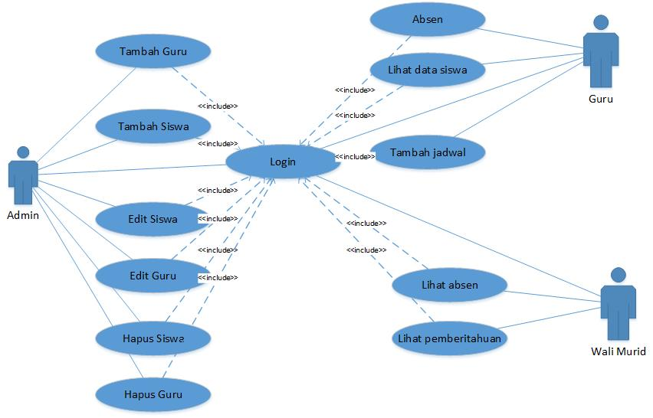

Gambar 2. Usecase diagram Aplikasi ABSENSI ONLINE.

Pada use case diagram Aplikasi ABSENSI ONLINE yang ditujukan pada Gambar 2 memiliki tiga aktor atau entitas yaitu Admin, Guru, dan Wali Murid. Dari masing-masing aktor dapat melakukan beberapa kegiatan seperti Admin dapat melakukan : Tambah guru dan siswa, edit guru dan siswa, dan hapus guru dan siswa.
Kemudian Guru dapat melakukan : Absen, lihat data siswa dan menambahkan jadwal.
Serta wali murid dapat melakukan : melihat hasil absensi dan pemberitahuan. Masing-masing aktor harus login terlebih dahulu untuk dapat mengakses semua perilaku yang telah disebutkan di atas.

  - Entity relationship diagram
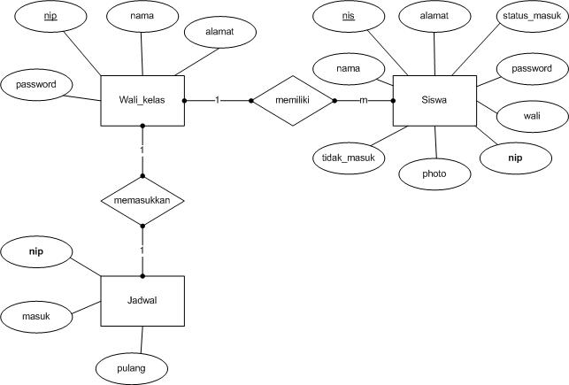

Gambar 3. ERD Aplikasi ABSENSI ONLINE.

Diagram ER Aplikasi ABSENSI ONLINE memiliki tiga buah entitas yaitu Wali Kelas, Siswa, dan Kelas. Kemudian terdapat 2 buah relasi yaitu wali kelas mengabsen siswa, serta wali kelas menangani kelas.

Implementasi
Hasil perancangan sistem diterjemahkan ke dalam kode-kode dengan menggunakan bahasa pemrograman yang telah ditentukan. Pembuatan aplikasi ABSENSI ONLINE menggunakan IOnic sebagai framework-nya.

Pengujian
Pengujian dilakukan dengan menguji operasi pada sistem. Apakah data yang telah di-input-kan ke dalam sistem serta output dari sistem sesuai dengan yang diharapkan atau tidak dari perencanaan awal sistem.
- Metode blackbox
Metode pengujian sistem ini menggunakan metode black box yakni metode pengujian perangkat lunak yang tes fungsionalitas dari aplikasi yang bertentangan dengan struktur internal atau kerja. Pengetahuan khusus dari kode aplikasi atau struktur internal dan pengetahuan pemrograman pada umumnya tidak diperlukan. Uji kasus dibangun di sekitar spesifikasi dan persyaratan, yakni aplikasi apa yang seharusnya dilakukan.
Pengujian sistem ini dilakukan oleh peneliti, wali kelas, wali murid dan bagian kesiswaan sebagai admin. Pengujian dilakukan dengan meng-input-kan nama pengguna dan kata sandi, serta mencoba mengelola menu yang terdapat pada aplikasi.
- Kuisioner MOS (Mean Opinion Score)
Dan pengujian kedua menggunakan pengujian kuisioner MOS yang dilakukan dengan mencari responden untuk mencoba menjalankan sistem, lalu memberikan pernyataan berupa kuisioner.
Pengujian ini dilakukan oleh 21 responden yang dipilih secara acak yang terdiri dari wali kelas, wali murid dan admin. Pada pengujian pertama dilakukan dengan mempresentasikan program kepada wali kelas dan wali murid, kemudian responden diberikan kesempatan untuk mencoba sistem secara langsung, setelah itu, kemudian responden mengisi kuisioner untuk menilai sistem. Pengujian kedua yang dilakukan dengan admin dengan menjelaskan sistem terlebih dahulu, menjelaskan fitur-fitur yang terdapat dalam sistem dan kemudian mempersilahkan responden untuk mencoba sistem secara langsung, setelah itu responden mengisi kuisioner yang diajukan. Dibahas pada bagian pengujian.

IMPLEMENTASI SISTEM
Implementasi aplikasi ABSENSI ONLINE menggunakan framework IOnic dengan bahasa pemrograman PHP dan HTML, MySql sebagai server database serta wamp server sebagai server local. Berikut merupakan langkah mengolah data hasil impelemtasi sistem. Saat sistem mulai dijalankan, maka akan tampilkan halaman login seperti pada Gambar 4.

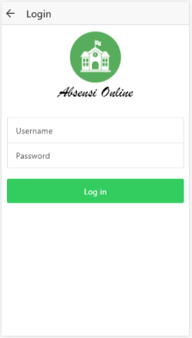

Gambar 4. Halaman login.

Pada halaman login user diminta untuk memasukkan nama pengguna dan kata sandi. Proses validasi dilakukan dengan memeriksa apakah nama pengguna dan kata sandi cocok dengan data dalam database. Jika validasi berhasil, user akan langsung diarahkan ke halaman home masing-masing user.
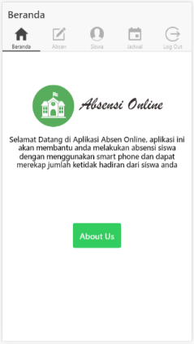
Gambar 5. Halaman utama wali kelas.

Pada halaman utama wali kelas dimana yang ditampilkan berupa ucapan selamat datang di aplikasi “Absensi Online” ini dan tujuan dari aplikasi ini. Terdapat juga tombol About US untuk beralih ke halaman About Us yang digunakan untuk menampilkan hal-hal mengenai aplikasi dan pembuat aplikasi.

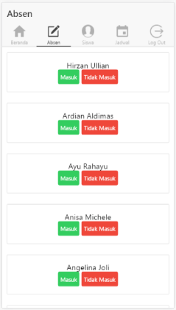
Gambar 6. Menu absen pada wali kelas.

Pada menu absen dimana yang ditampilkan adalah daftar siswa yang diajakarkan oleh wali kelas yang melakukan login. Di setiap daftar siswa terdapat tombol Masuk dan Tidak Masuk yang digunakan oleh wali kelas untuk melakukan absen.
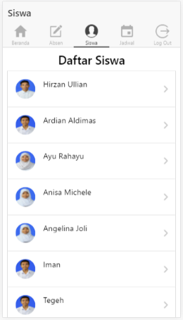
Gambar 7. Menu daftar siswa pada wali kelas.

Selanjutnya pada menu daftar siswa imana yang ditampilkan adalah daftar siswa yang diajakarkan oleh wali kelas yang melakukan login. Di setiap daftar siswa user dapat menekan salah satu dari daftar siswa yang ada untuk menampilkan detail siswa tersebut.
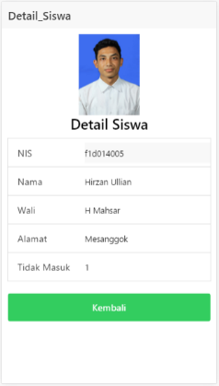
Gambar 8. Menu detail siswa pada wali kelas.

Pada Gambar 8 merupakan menu detail siswa dimana yang ditampilkan adalah detail siswa berupa data-data siswa, seperti NIS, Nama, Wali, Alamat, dan jumlah ketidakhadiran dari siswa tersebut.
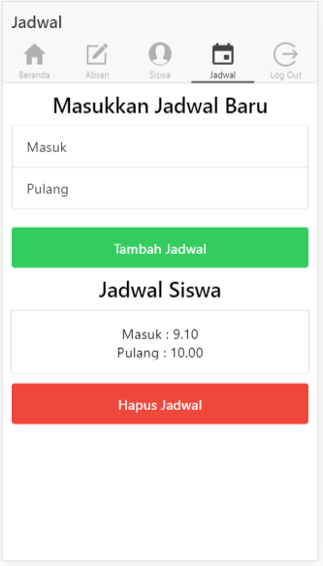
Gambar 9. Menu jadwal pada wali kelas.

Pada menu jadwal dimana untuk memasukkan jadwal baru, user harus terlebih dahulu menghapus jadwal yang sudah ada

Kemudian pada sisi wali murid dapat dilihat pada Gambar 10.
Gambar 10. Halaman utama wali murid.

Pada halaman utama wali murid dimana yang ditampilkan sama dengan wali kelas yaitu berupa ucapan selamat datang di aplikasi “Absensi Online” ini dan tujuan dari aplikasi ini. Terdapat juga tombol About US untuk beralih ke halaman About Us yang digunakan untuk menampilkan hal-hal mengenai aplikasi dan pembuat aplikasi.

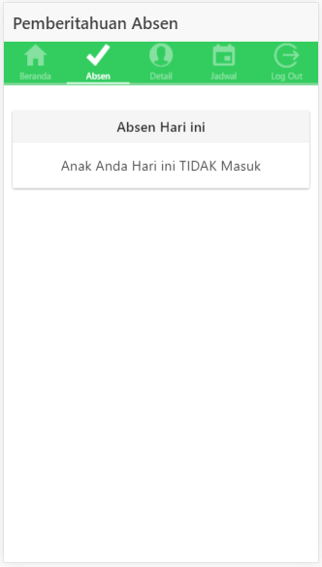
Gambar 11. Menu absen pada wali murid.

Pada menu absen dimana yang ditampilkan adalah pemberitahuan absen siswa dari wali murid tersebut apakah masuk sekolah atau tidak.

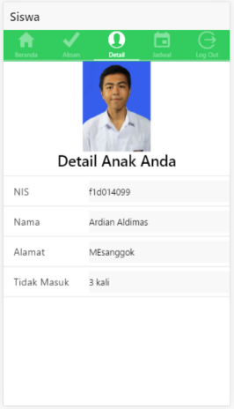
Gambar 12. Menu siswa pada wali murid.

Pada menu siswa dimana yang ditampilkan adalah detail siswa berupa data-data siswa, seperti NIS, Nama, Wali, Alamat, dan jumlah ketidakhadiran dari siswa tersebut.

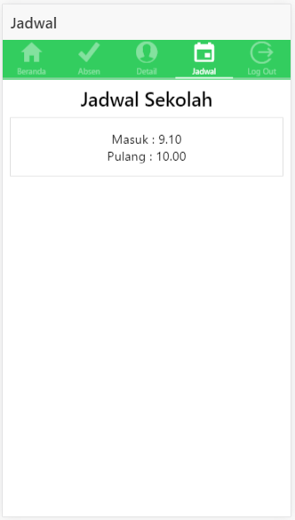
Gambar 13. Menu jadwal pada wali murid.

Pada menu jadwal dimana terdapat jam masuk dan pulang sekolah dari siswa.

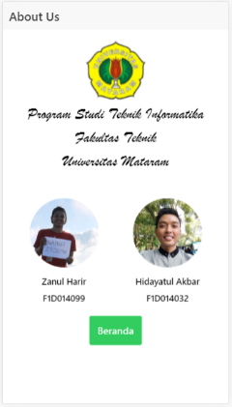
Gambar 14. Menu About us.

Pada menu Abous Us dimana About Us digunakan untuk menampilkan hal-hal mengenai aplikasi dan pembuat aplikasi. Terdapat juga tombol Beranda untuk beralih ke halaman Beranda dari sisi wali kelas maupun wali murid.

HASIL PENGUJIAN
Setelah melakukan pengimplementasian sistem maka selanjutnya yang dilakukan adalah pengujian sistem. Berikut merupakan grafik persentase jawaban rata-rata pengujian dari 50 responden yang terdiri dari guru dan siswa di SMAN 8 Mataram. Dapat dilihat pada Gambar 12.

Gambar 12. Persentase jawaban rata-rata responden.

Dari Gambar 12 menunjukkan bahwa persentase jawaban rata-rata responden didapatkan nilai 0% untuk jawaban sangat tidak setuju dan tidak setuju, sedangakan nilai untuk setuju dan sangat setuju masing-masing bernilai 74% dan 26%. Sehingga dapat disimpulkan bahwa dari responden setuju dengan usulan sistem ini.

KESIMPULAN DAN SARAN
- Kesimpulan
Berdasarkan hasil penelitian yang telah dilakukan dapat ditarik beberapa kesimpulan sebagai berikut :
- Pelaksanaan kegiatan pengabdian kepada masyarakat tahap pertama dapat berjalan dengan baik yang ditandai dengan luaran yang telah dihasilkan.

- Luaran yang telah dicapai pada pengabdian ini adalah aplikasi absensi online, web admin, beserta modul cara penggunaan aplikasi absensi online sebagai pelaporan kehadiran siswa untuk mengurangi angka bolos sekolah pada SMA Negeri 8 Mataram.
- Berdasarkan hasil pengujian kuisioner dengan persentase nilai rata-rata yaitu nilai untuk setuju dan sangat setuju masing-masing bernilai 34.29% dan 65.71%. Hasil pengujian tersebut menunjukan bahwa Aplikasi ABSENSI ONLINE mudah digunakan oleh wali kelas, wali murid dan admin dalam melakukan absensi untuk mengurangi angka bolos pada siswa SMA Negeri 8 Mataram.
- Saran
Untuk optimalisasi manfaat dari pengabdian ini, maka kegiatan seperti ini dapat dikembangkan dan dikerjasamakan dengan pihak Sekolah agar tercipta sinergi antara Universitas dengan pihak Sekolah untuk dapat menindaklanjuti pengembangan program aplikasi absensi online ini selanjutnya di masa yang akan datang.

DAFTAR PUSTAKA
- Kadir, A. 2003. Pemograman WEB Mencakup HTML, CSS, JavaScript & PHP, Andi, Yogyakarta.
- Program Studi Teknik Informatika. 2014. Buku Pedoman Akademik Program Studi Teknik Informatika Fakultas Tenik Universitas Mataram.
- Palembang.tribunnews.com. 2012. Kurangi Angka Bolos Seragam Sekolah Dipasangi Microchips. http://palembang.tribunnews.com/2012/03/24/ kurangi-angka-bolos-seragam-sekolah-dipasangi-microchips.
- Radar-karawang.com. 2014. Absensi Elektrik Tekan Angka Bolos. http://www.radar-karawang.com/2014/06/absensi-elektrik-tekan-angka-bolos.html.
- Vinra Gunanta Pandia. _________. Perancangan Sistem Informasi Absensi Siswa Berbasis Sidik Jari dan SMS Broadcast di Perguruan Advent Bandung.

